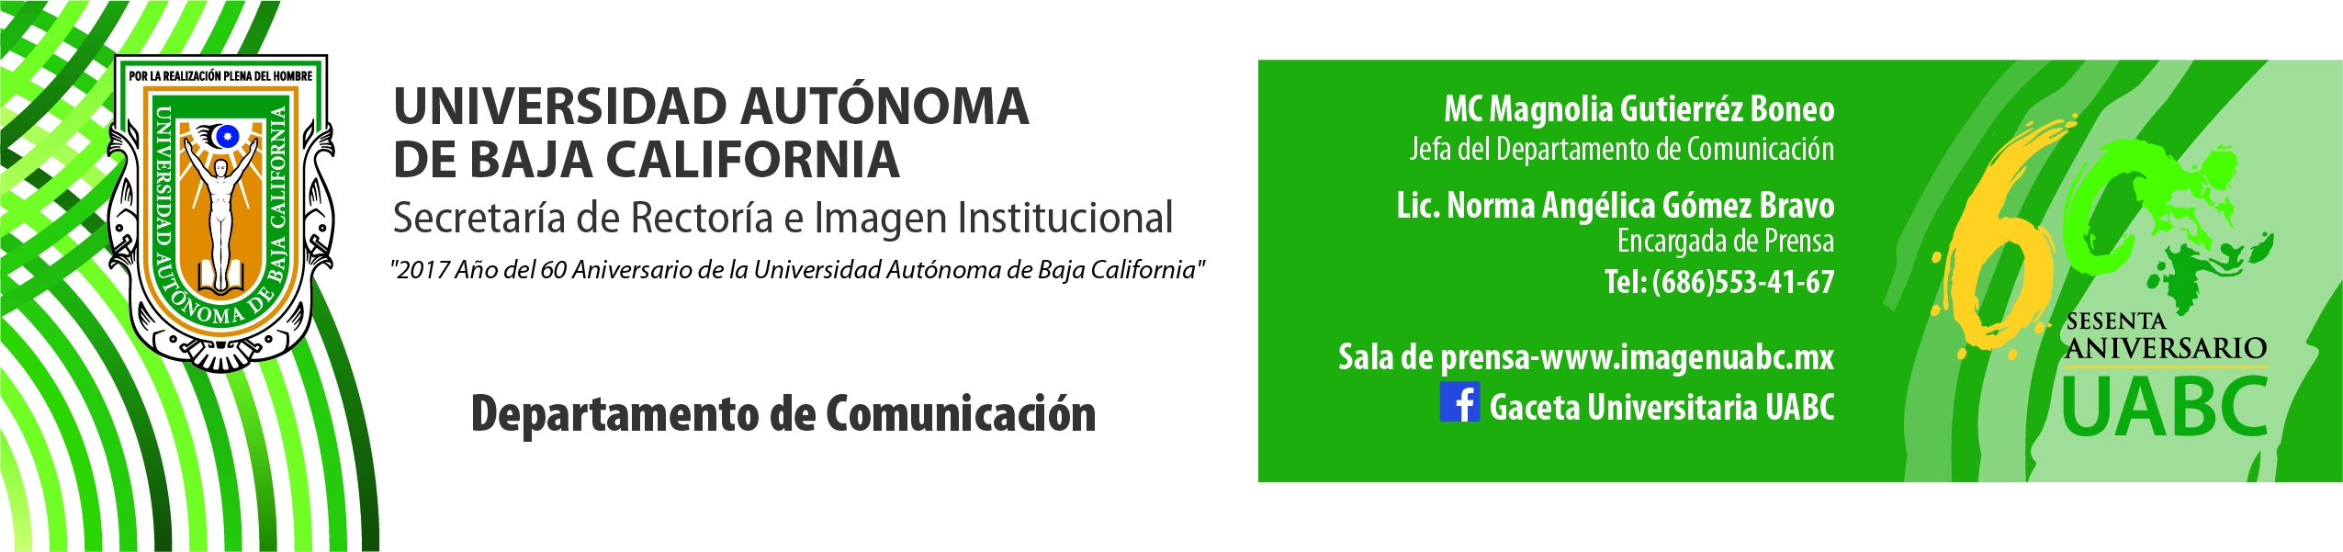
BOLETÍN 003/2018-1
Reactiva UABC labores académicas y administrativas

- Mañana se publicarán los resultados de la Convocatoria del Concurso de Selección para el ingreso a licenciatura en el ciclo escolar 2018-1.

Mexicali, B.C., lunes 08 de enero de 2018.- Las actividades académicas y administrativas se reactivaron en la UABC, una vez que concluyó el periodo vacacional de invierno de dos semanas, por lo que más de 5 mil docentes y mil 600 administrativos regresaron a sus áreas de trabajo en la Máxima Casa de Estudios.

Asimismo, para conmemorar el inicio del nuevo año, autoridades y personal administrativos se reunieron en el patio central del edificio de Rectoría donde disfrutaron la tradicional rosca de reyes, en un evento encabezado por el Rector de la UABC, doctor Juan Manuel Ocegueda Hernández, quien felicitó a todos los universitarios.

Indicó que aunque el 2018 se vislumbra como un año en el que se esperan momentos difíciles, está convencido que con el trabajo colectivo, responsabilidad, así como el talento y conocimiento de cada uno de los universitarios, la UABC saldrá adelante. “Cuidemos este gran patrimonio que tenemos que nos da un empleo seguro, con prestaciones muy por encima del promedio” expresó el doctor Ocegueda Hernández.

Agradeció el apoyo y acompañamiento que los Cimarrones le han dado durante su gestión rectoral. “Quiero desearles también a todos que este 2018 sea un año de éxito, salud, acercamiento familiar y que la UABC siga cosechando esa gran cadena de logros que nos han permitido posicionarnos como una de las mejores universidades de México y sin duda como la mejor de Baja California y de la región noroeste del país” culminó. Posteriormente compartió la tradicional rosca de reyes y chocolate caliente.

Actividades académicas
De acuerdo al calendario escolar emitido por la Coordinación de Servicios Estudiantiles y Gestión Escolar de la UABC, del 08 al 11 de enero se llevarán a cabo los exámenes extraordinarios; del 08 hasta el 19 de enero será el periodo de pago de recibo de reinscripción, y del 10 al 12 de enero se realizará la inscripción para los alumnos de nuevo ingreso para el periodo 2018-1.

Las inscripciones de las personas que enviaron su solicitud de ingreso a la UABC a través de la Convocatoria de ingreso por la vía de acreditación o equivalencia de estudios a los programas de licenciatura 2018-1, serán en las oficinas de los Departamentos de Servicios Estudiantiles y Gestión Escolar de los Campus Ensenada, Mexicali y Tijuana los días 15 y 16 de enero del próximo año.

Los días 17 y 18 de enero se aplicarán los exámenes de regularización; del 17 al 24 de enero será el periodo de reinscripción, y del 22 al 26 de enero se impartirá el curso de inducción al que deben asistir todos los alumnos de nuevo ingreso. El inicio del periodo de clases 2018-1 será el 29 de enero.

Sobre los resultados de la Convocatoria del Concurso de Selección para el ingreso a licenciatura en el ciclo escolar 2018-1, emitida en noviembre pasado, se informa que se publicarán a partir del 09 de enero del próximo año en la página: http://www.uabc.mx/admision.

